

ИЗБИРАТЕЛЬНАЯ КОМИССИЯ
БЕЛГОРОДСКОЙ ОБЛАСТИ

ПОСТАНОВЛЕНИЕ

12 марта 2025 года |  | № 102/892-7
Белгород

Об утверждении схемы одномандатных избирательных округов для проведения выборов депутатов Совета депутатов Волоконовского муниципального округа Белгородской области

В соответствии с пунктом 3¹ статьи 18 Федерального закона от 12 июня 2002 года № 67-ФЗ «Об основных гарантиях избирательных прав и права на участие в референдуме граждан Российской Федерации», частью 4¹ статьи 23 Избирательного кодекса Белгородской области, частью 3 статьи 7 закона Белгородской области от 25 февраля 2025 года № 453 «О преобразовании всех поселений, входящих в состав муниципального района «Волоконовский район» Белгородской области», рассмотрев определенную Волоконовской территориальной избирательной комиссией схему одномандатных избирательных округов для проведения выборов депутатов Совета депутатов Волоконовского муниципального округа Белгородской области, Избирательная комиссия Белгородской области постановляет:
1. Утвердить сроком на десять лет схему одномандатных избирательных округов для проведения выборов депутатов Совета депутатов Волоконовского муниципального округа Белгородской области (приложение № 1), включая ее графическое изображение (приложение № 2).
2. Направить настоящее постановление в Волоконовскую территориальную избирательную комиссию.

3. Опубликовать настоящее постановление в издании «Вестник Избирательной комиссии Белгородской области», разместить на официальном сайте Избирательной комиссии Белгородской области в информационно-телекоммуникационной сети «Интернет» и направить для опубликования в газету «Красный Октябрь», сетевое издание «Красный Октябрь».
4. Контроль за исполнением настоящего постановления возложить на секретаря Избирательной комиссии Белгородской области Козлова Д.А.

Заместитель председателя  Избирательной комиссии  Белгородской области |  | В.А. Троян
Секретарь  Избирательной комиссии  Белгородской области |  | Д.А. Козлов

Приложение № 1
к постановлению Избирательной
комиссии Белгородской области
от 12 марта 2025 года № 102/892-7
СХЕМА
одномандатных избирательных округов для проведения выборов
депутатов Совета депутатов Волоконовского муниципального округа Белгородской области

Номер округа | Наименование, центр избирательного округа | Границы избирательного округа (перечень административно-территориальных единиц или границы части территории административно-территориальных единиц) | Число избирателей, зарегистрированных в округе
1 | 2 | 3 | 4
1 | Волоконовский одномандатный избирательный округ,  центр – п. Волоконовка | Поселок Волоконовка (часть) в границах:  Переулки: Ватутина; Новикова; Островского; Рокоссовского.  Улицы: Быкановой; Ватутина; Володарского; Ворошилова; Гоголя; Дачная; Комсомольская; Кирова; Курочкина; Крупской; Лавренова; Ленина; Матросова; Мира; Молодежная; Набережная; Невского; Нестерова; Новикова; Островского; Пионерская; Первогвардейская; Рокоссовского; Советская; Туристическая; Филяшкина; 60 лет Октября, д. 1-73 (нечетн.), 2-56 (четн.).  Проспект: Гая. | 4512
2 | Волоконовский одномандатный избирательный округ,  центр – п. Волоконовка | Поселок Волоконовка (часть) в границах:  Переулки: 60 лет Октября; Есенина; Чехова.  Улицы: Буденного; Василевского; Высоцкого; Гагарина; Григорьева; Горького; Дзержинского; Димитрова; Есенина; Жукова; Калинина; Комарова; Королева; Конева; Корнилова; Коммунистическая; Криклия; Курячего; Лазаренко; Лесная; Лермонтова; Луговая; Мизерского; Моховая; Мурзина; Нахимова; Октябрьская; Парковая; Первомайская; Победы; Попова; Пушкина; Рабочая; Сосновая; Толстого; Тургенева; Чернышевского; Чехова; Фрунзе; Юбилейная; 60 лет Октября, д.75-291 (нечетн.), 58-288 (четн.). | 4454
3 | Ютановский одномандатный избирательный округ,  центр – с. Ютановка | Села: Борисовка; Волчья-Александровка; Верхнеяблоново; Верхние Лубянки; Грушевка; Нижние Лубянки; Новое; Осколище; Старосельцево; Средние Лубянки; Тишанка; Чапельное; Ютановка.  Хутора: Бочанка; Верный; Волчий Первый; Волчий Второй; Гаевка; Григорьевка; Гусев; Евдокимов; Екатериновка; Заяровка; Зеленый Клин; Киселев; Криничное; Нина; Новодевичий; Первомайский; Плотвянка; Старый; Столбище; Шаховка; Хуторище.  Поселки: Грушевский; Красный Пахарь; Малиново. | 5074
4 | Пятницкий  одномандатный избирательный округ,  центр – п. Пятницкое | Села: Александровка; Ветчининово; Голофеевка; Коновалово; Козловка; Погромец.  Хутора: Владимировка; Давыдкин; Плотовка; Ульяновка.  Поселки: Пятницкое; Рай. | 4818
5 | Староивановский  одномандатный избирательный округ, центр – с. Староивановка | Села: Афоньевка; Красное Городище; Красная Нива; Коровино; Лазурное; Лутовиново; Новоивановка; Новорождественка; Покровка; Репьевка; Староивановка; Успенка; Фощеватово; Шидловка; Шеншиновка.  Хутора: Абалмасов; Ольхов; Олейницкий; Орлиное; Одинцов; Плоское; Плотва; Пыточный; Щепкин.  Поселки: Алексеевка; Красивый; Новоалександровка; Новая Долина; Новый; Отрадное; Толмачев. | 4509

Приложение № 2
к постановлению Избирательной
комиссии Белгородской области
от 12 марта 2025 года № 102/892-7

Графическое изображение схемы
одномандатных избирательных округов для проведения выборов
депутатов Совета депутатов Волоконовского муниципального округа
Белгородской области

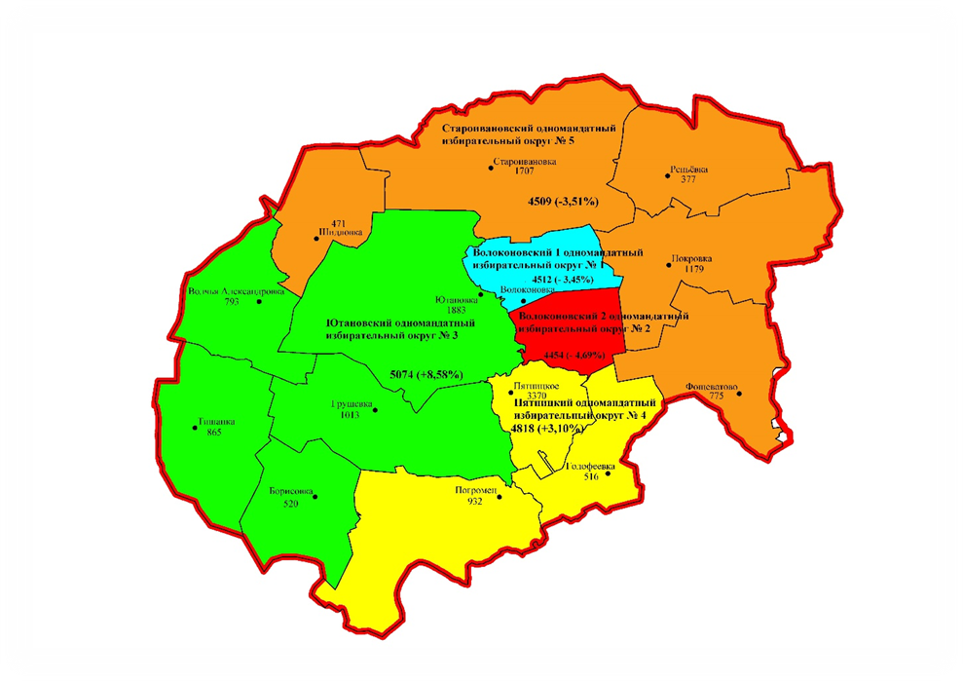

Численность избирателей по состоянию на 01.01.2025 года - 23367 чел.
Количество одномандатных избирательных округов - 5.
Среднее количество избирателей по округу - 4673 чел.
Максимальное количество избирателей по округу (-10%) - 4205 чел.
Минимальное количество избирателей по округу (+10%) - 5140 чел.

